Padavan下联通加速配置指南

首先感谢群友@Outsider贡献

准备工作

1.开通联通加速服务，获取账号密码

2.按如下步骤配置

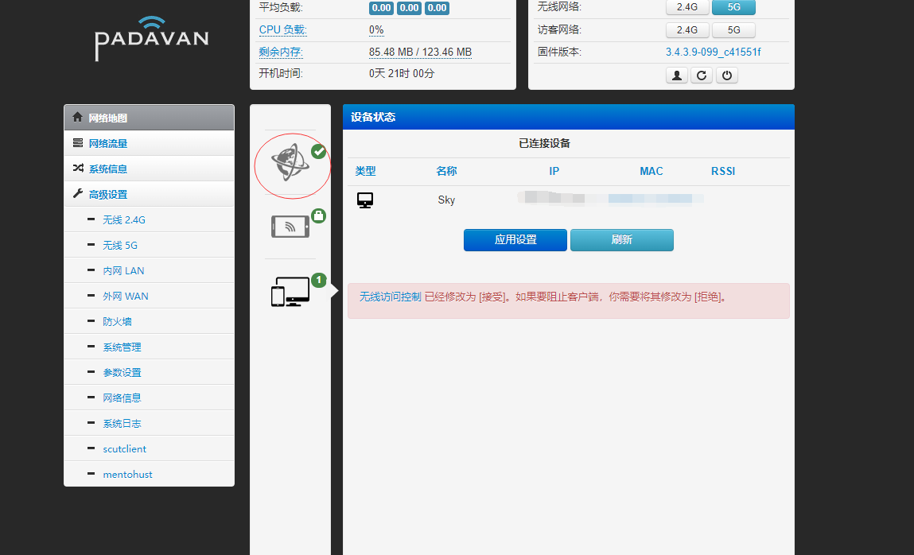

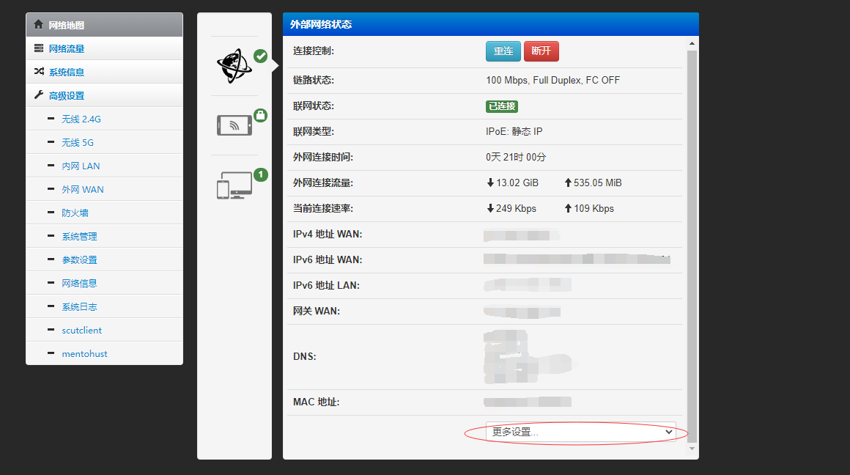

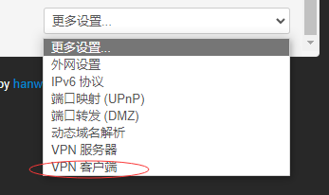

在下图中输入加速账号和密码，剩下配置如图。

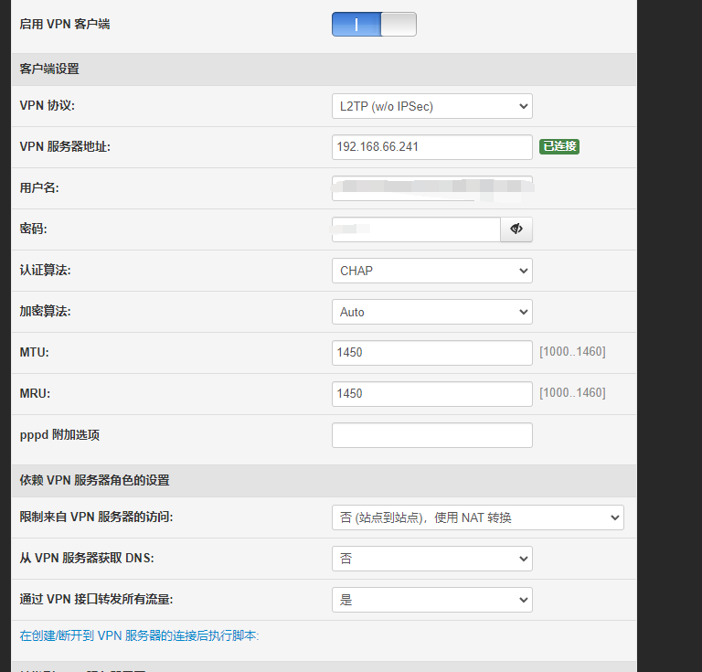

3.配置内网分流策略

找到提供的padvan_scut_l2tp_v3.sh，并将代码全部粘贴到下方的脚本框中，应用并保存设置后，即可

